РЕСПУБЛИКА БЕЛАРУСЬ

ПАСПОРТ
4709
воинского захоронения
(захоронения жертв войн)
(учетный номер)

1. Место и дата захоронения
Брестская обл., Дрогичинский р-н, Немержанский сельсовет, д.Переспа
(область, район, город, сельсовет, населенный пункт, число, месяц, год)

2. Вид захоронения
братская могила

3. Охранная зона (границы захоронения)
6,13 м х 3 м

4. Краткое описание захоронения и его состояние
бетонный памятник высотой 1,5м с надписью «Вечная память павшим за Родину»

5. Количество захороненных:

Всего | В том числе по категориям |  |  |  |  |  |  |  | Из них |  | Приме-чание
Всего | Военнослужащих |  | Участников  сопротивления |  | военнопленных |  | Жертв войн |  |  |  | Приме-чание
Всего | известных | неизвестных | извест  ных | неизвест  ных | известных | неизвест  ных | извест  ных | неизвест  ных | извест  ных | неизвест  ных | Приме-чание
7 | -- | -- | 7 | - | -- | -- | -- | -- | 7 | - | --

6.Персональные сведение о захороненных

№ п./п. | Воинское  звание | Фамилия | Собственное имя | Отчество (если такое имеется) | Дата рождения | Дата гибели или смерти | Место первичного захоронения | Место службы | Место рождения и призыва
1 | Партизан | Кардашев | Алексей |  | 1924 | 04.06.1944
2 | Партизан | Минюк | Степан | Степанович | 1923 | 24.04.1943
3 | Партизан | Морозевич | Владимир | Павлович | 1921 | 04.06.1944
4 | Партизан | Оробей | Андрей | Иванович | 1914 | 24.04.1943
5 | Партизан | Синкевич | Николай | Алексеевич | 1921 | 21.05.1943
6 | Партизан | Сорокин | Алексей | Яковлевич | 1923 | 04.06.1944
7 | Партизан | Шафер | Семен | Яковлевич | 1922 | 04.06.1944
7. Кто осуществляет уход за захоронением ГУО «Немержанская СШ»,
ОАО «Алексеевичи-Агро», ГУК «Дрогичинская районная централизованная библиотечная система» Немержанская СБ

8. Фотоснимок захоронения 9. Карта расположения
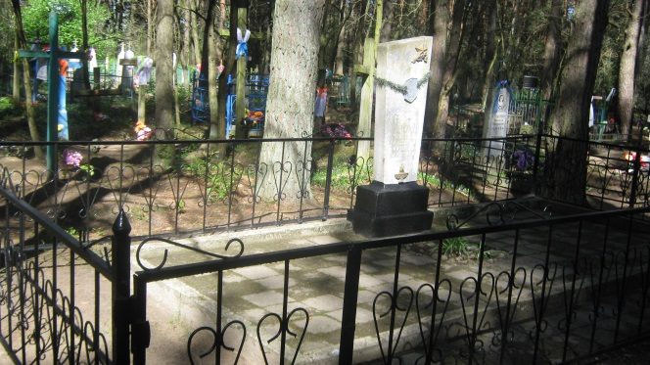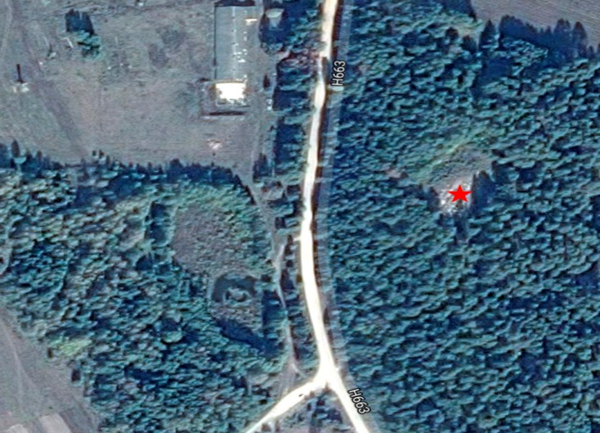
10. Дополнительная информация

11.Подписи уполномоченных представителей:

местного исполнительного Председатель
и распорядительного органа Дрогичинского районного
базового территориального исполнительного комитета
уровня А.В.Дорошенко
М.П.
21 октября 2024 г.

Военного комиссариата Военный комиссар
Дрогичинского района
М.П. подполковник
О.П.Андрощук
21 октября 2024 г.

